# **Gráficos**

Teniendo como base los gráficos 2.5 como ejemplo los del juego “Octopath Traveler”

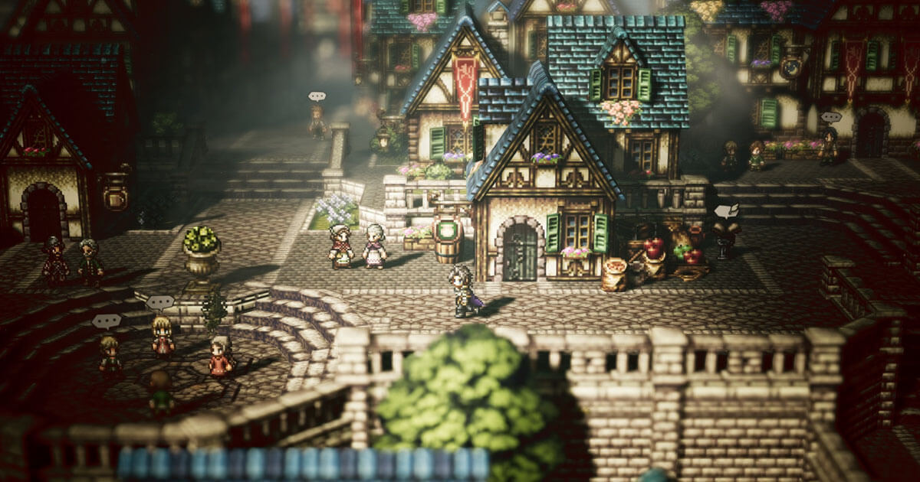

# **Público Objetivo:**

Edad: Adolescentes, estudiantes de educación superior, promedio de 18 a 25 años.

Nivel de Habilidad: Juego dirigido a jugadores casuales, que están interesados en la historia de un Instituto.

Intereses y preferencias: Juegos de acción frenética.

# **Historia:**

# **Mecacinas**

## Movimiento

Al ser el genero Bit em up el movimiento es en todas direcciones siendo esta la mecánica basica

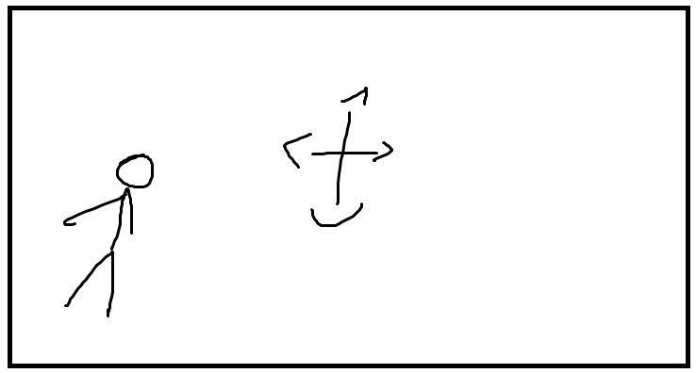

# Salto

El personaje salta apretando la tecla espacio

## Ataque

La mecánica de ataque y esquive se realiza con el mouse, click derecho y click izquierdo

## Interacción

Se puede interactuar con ciertos objetos del entorno, como escaleras y armas que estén dispersas por el mapa y las suelten los enemigos, Se interactúa con la tecla “E”, podido coger

O escalar/bajar,

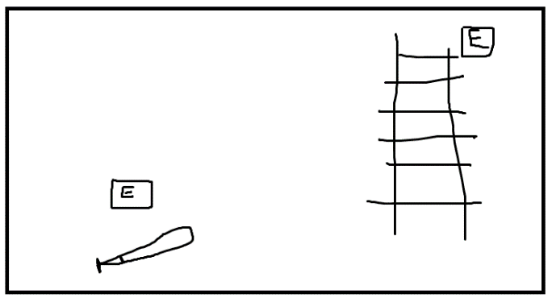

# Arrojar Objetos

Los objetos que recojas del suelo, más específicamente las armas, se pueden lanzar con la tecla q, haciendo daño a enemigos.

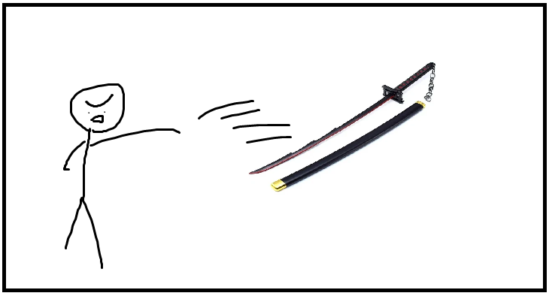

## Enemigos

Los enemigos reaccionaran en cuanto vean al jugador, yendo hacia el a atacar y también pueden agarrar ítems del suelo.

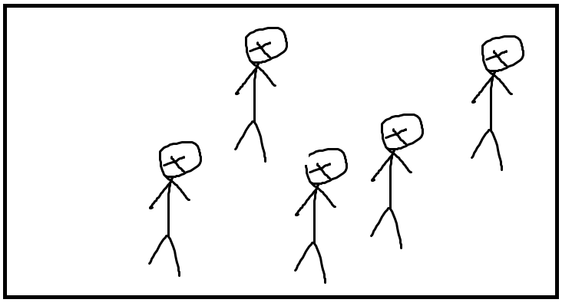

# Movimientos especiales

Mientras más combos acierte la barra en la parte inferior izquierda se llenará y podrá ejecutar una habilidad especial.

